PRÉ-ÉTUDE EXPLORATOIRE n°26-2818-INT
DEMANDE DU CLIENT DIGITAL2060
POUR LE RACCORDEMENT
D'UN DATACENTER D'UNE PUISSANCE DE 600 MW - 1000 MW
SUR LA COMMUNE DE OURSEL-MAISON (60)

Document interne indicatif établi au format des études exploratoires RTE.
Ce document n'est pas émis par RTE et ne l'engage en aucune manière.

Contacts :
Destinataire Client | Monsieur TUREDI Okan - Societe DIGITAL2060 - okan.turedi@digital2060.com
Rédacteur | Castignac
Date | 13/07/2026

1. Préambule

1.1 Exposé de la demande
Nom du demandeur du raccordement | DIGITAL2060
Date de la demande | 17/03/2026
Localisation du Point de Raccordement (Commune et Département) | Oursel-Maison (60)
Nature de la demande | Nouveau raccordement
Puissance de raccordement au soutirage | 600 MW - 1000 MW
Date de mise en service souhaitée | 31/12/2031

1.2 Objectifs de l'étude
La présente pré-étude exploratoire est établie selon la structure des études exploratoires réalisées par RTE conformément aux dispositions de l'article 1.2.2 de la documentation technique de référence de RTE.
Cette étude simplifiée a pour objectif d'évaluer la faisabilité, le coût et le délai de mise en service du raccordement de l'installation du Client. Elle se limite à l'examen de la topologie du réseau public de transport au voisinage du site (elle n'examine pas les contraintes de transit, de court-circuit ou les perturbations électriques, qui relèvent des études menées par RTE).
Cette étude a un caractère strictement indicatif. Seules l'étude exploratoire officielle demandée à RTE puis la Proposition Technique et Financière (PTF) constitueront des références opposables.

1.3 Hypothèses de l'étude
- Le réseau RTE pris en compte est le réseau existant tel que publié dans l'open data ODRE (lignes aériennes, lignes souterraines et postes électriques RTE), sans les évolutions décidées non publiées ;
- Les éléments de coûts sont définis selon les conditions économiques de l'année 2026, sur la base de ratios paramétrables calibrés sur des études exploratoires RTE récentes ;
- Le point de raccordement pris en compte est le centroïde du site communiqué par le Client ;
- L'arrivée d'autres installations de production et de consommation dans la zone d'étude serait de nature à remettre en cause les résultats de cette étude.

2. Solutions de raccordement HTB
Schéma de la zone d'étude et localisation de l'installation :
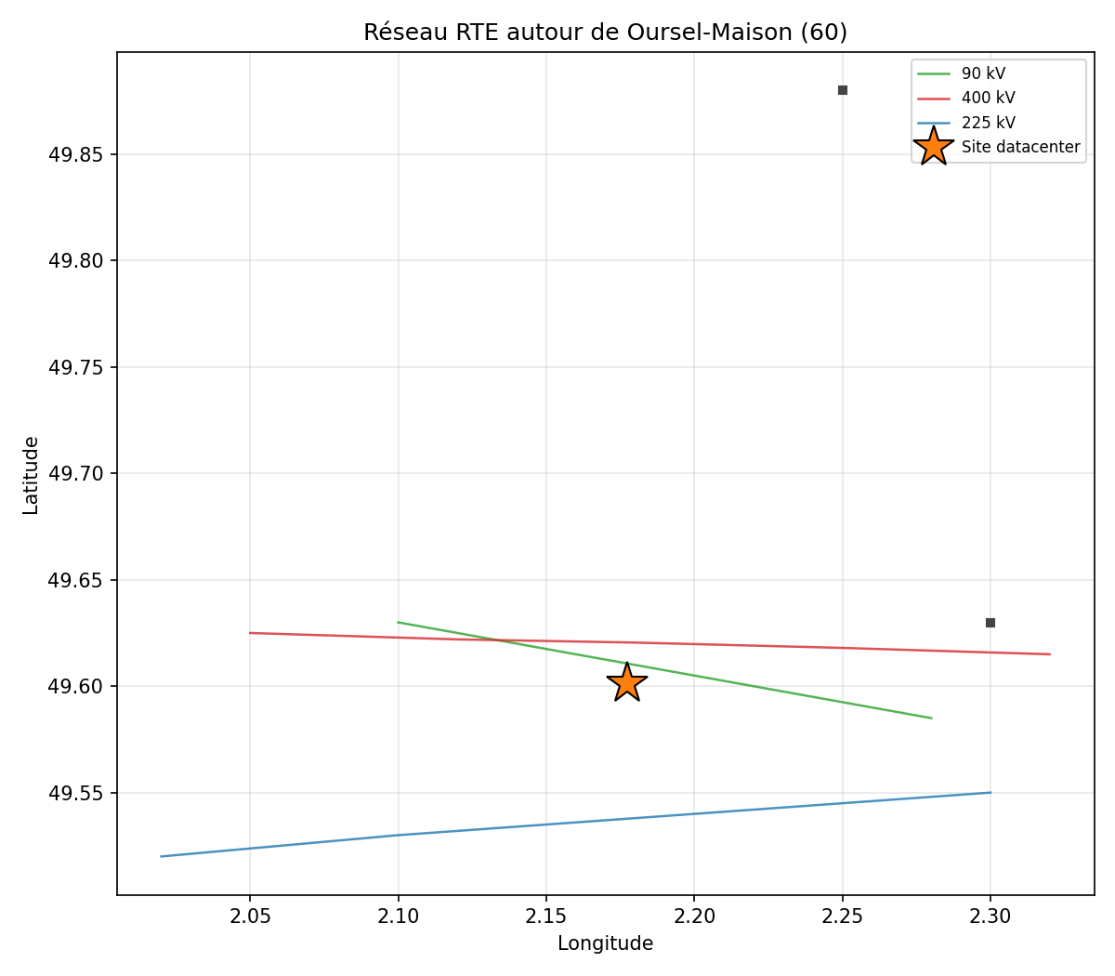

Domaine de tension de référence
Comme défini dans l'article 105 de l'arrêté du 9 juin 2020 relatif aux prescriptions techniques de conception et de fonctionnement pour le raccordement aux réseaux d'électricité, le domaine de tension de raccordement de référence d'une installation de consommation est déterminé conformément au tableau ci-dessous :
Domaine de tension de raccordement de référence | Puissance de raccordement de l'installation Prac inférieure à (MW)
HTA (20 kV) | 40
HTB1 (63 kV / 90 kV) | 100
HTB2 (150 kV / 225 kV) | 400
HTB3 (400 kV) | au-delà de 400

Pour la puissance de raccordement demandée de 600 MW - 1000 MW, la tension de raccordement de référence est la HTB3 (400 kV).

Contribution financière du Client
Les principes d'établissement de la contribution du Client sont les suivants : le Client prend en charge 70 % des coûts des études et des travaux d'extension strictement nécessaires au raccordement, et 100 % des coûts des études et travaux supplémentaires demandés par le Client ; RTE prend en charge le reste (30 % extension, 100 % renforcement).

2.1 Solution : Raccordement en double entrée en coupure sur la ligne 400 kV ARGOEUVES - TERRIER n° 1 et n° 2 moyennant la création d'un nouveau poste et d'une liaison 400 kV d'environ 2.1 km entre ce poste et le point de raccordement
Description de la solution de raccordement :
Tension de raccordement | 400 kV
Stratégie de raccordement | Raccordement en double entrée en coupure sur la ligne 400 kV ARGOEUVES - TERRIER n° 1 et n° 2 moyennant la création d'un nouveau poste et d'une liaison 400 kV d'environ 2.1 km entre ce poste et le point de raccordement
Impact du raccordement sur le RPT | [À COMPLÉTER après étude de transit RTE]
Consistance des travaux | - Création d'un poste en double entrée en coupure sur la ligne 400 kV ARGOEUVES - TERRIER n° 1 et n° 2 comprenant 6 cellules lignes.  - Création d'une liaison aérienne 400 kV d'environ 2.1 km entre le nouveau poste et le point de raccordement.
Travaux de renforcement des ouvrages non dédiés du RPT | [À COMPLÉTER après étude de transit RTE]
Installation soumise à des limitations temporaires | [À COMPLÉTER après étude de transit RTE]
Coût du raccordement (indicatif, hors taxes) | Coût du raccordement : 44 400 k€  Contribution du client (estimée) : 37 800 k€
Délai de raccordement (indicatif) | 120 mois à compter de la date d'acceptation de la PTF

Nota : l'emplacement envisagé pour les ouvrages et le tracé potentiel du raccordement seront affinés par RTE au stade de l'étude exploratoire officielle puis de la PTF. Les coûts indiqués résultent de ratios paramétrables et ne constituent pas un engagement.

3. Nota et points d'attention

3.1 Nota en lien avec le coût et la consistance technique
- L'étude ne prend pas en compte les éventuelles contraintes de tension et de court-circuit, y compris les éventuels moyens de compensation de réactif qui pourraient être nécessaires au raccordement de l'installation du Client.
- Le raccordement pourrait nécessiter la création de voies de transmission (fibre optique installée entre les postes du réseau). Ce besoin n'a pas été évalué à ce stade.

3.2 Nota en lien avec les démarches administratives
- Saisine de la Commission Nationale du Débat Public (CNDP) : en application de l'article L. 122-2 du code de l'environnement, l'ouvrage de raccordement constitue avec l'installation un même projet et doit être appréhendé dans sa globalité. Si le projet est soumis à une saisine de la CNDP, RTE devra co-saisir la CNDP en tant que co-maître d'ouvrage. Le délai indicatif ne prend pas en compte cette procédure.
- Évaluation environnementale : le projet de raccordement est soumis à une procédure dite de cas par cas (article R. 122-3 du code de l'environnement). Si l'une des composantes du projet est soumise à évaluation environnementale, le projet est, dans sa globalité, soumis à une évaluation environnementale commune et à une enquête publique commune.
- Toute demande de PTF à RTE est accompagnée du versement d'une somme forfaitaire de 42 000 € HT, déductible de la première échéance de la PTF.

4. Conclusion
Solution de raccordement | Coût à la charge du Client (indicatif) | Délai de raccordement après acceptation PTF (indicatif)
Raccordement en double entrée en coupure sur la ligne 400 kV ARGOEUVES - TERRIER n° 1 et n° 2 moyennant la création d'un nouveau poste et d'une liaison 400 kV d'environ 2.1 km entre ce poste et le point de raccordement | 37 800 k€ | 120 mois

La présente pré-étude est une analyse interne indicative destinée à préparer la demande d'étude exploratoire officielle auprès de RTE. Si le Client souhaite poursuivre l'instruction de son raccordement, il doit déposer une demande d'étude exploratoire puis une demande de PTF auprès de RTE.

ANNEXE : ouvrages RTE identifiés dans la zone d'étude
Rayon de recherche : 30 km. Source : open data ODRE (RTE). Distances à vol d'oiseau depuis le site.

Lignes HTB les plus proches
Ouvrage | Tension | Type | Distance (km)
BRETEUIL - CREVECOEUR | 90 kV | aérienne | 2.0
ARGOEUVES - TERRIER n° 1 et n° 2 | 400 kV | aérienne | 2.1
BLOCAUX - MOIMONT | 225 kV | aérienne | 7.0

Postes électriques les plus proches
Poste | Tension max | Distance (km)
BRETEUIL | 90 kV | 9.4
ARGOEUVES | 400 kV | 31.4

